PROJETO DE LEI Nº. 007
de 16 de março de 2011

"Dispõe sobre denominação de via pública”.

Art. 1º Fica denominada de "PAULO BARREIROS", a Rua “I” localizada no Loteamento “Residencial Ouro Verde”, bem como todo e qualquer prolongamento.

Art. 2º Esta Lei entra em vigor na data de sua publicação.

Plenário Ver. “Laurindo Ezidoro Jaqueta”, 16 de março de 2011.

Vereador Autor CURUMIM
PSDB

PROJETO DE LEI Nº. 007
de 16 de março de 2011

JUSTIFICATIVA

Paulo Barreiros nasceu na cidade de Botucatu/São Paulo, em janeiro de 1909. Foi violonista, compositor, arranjador e professor de violão. Teve suas primeiras aulas práticas de violão com Silvério Paes Angelino de Oliveira, o poeta e compositor de "Tristeza do Jeca", lhe deu os primeiros conselhos práticos no campo da composição popular, como também Guido Bisacó e o Professor de Canto Orfeônico, Mario Cacace.

Vindo para São Paulo aprofundou os seus estudos de violão, teoria musical e harmonia deslocando-se periodicamente para São Paulo. Era aluno do Professor Atílio Bernardini e posteriormente do Professor Isaías Sávio. Foi aluno do Conservatório Paulista de Canto Orfeônico, sob a direção do Maestro João Batista Julião.

Nessas idas e vindas conheceu e atuou com grandes nomes que despontavam para o mundo violonístico, como Aníbal Augusto Sardinha (o "Garoto"), Ângelo Apolônio (o "Poly"), o Professor Aymoré e Laurindo de Almeida. Orquestração e regência: no Rio de Janeiro, foi aluno de orquestração e regência com o maestro Guerra Peixe.

Trabalhou como músico profissional e outros grandes nomes da música brasileira. Foi membro ativo na fundação da Sadembra - Sociedade Arrecadadora de Direitos de Execução Musical do Brasil. Com composições próprias e transcrições para o viola, teve seu nome vinculado a todas as grandes editoras musicais brasileiras e algumas estrangeiras. Na editora Vitale possui substancial repertório de composições, orquestrações e arranjos para violão. Destacam-se entre as suas composições: "Coração de Poeta", "Choro Típico n.º 1", "Choro Típico nº. 2", "Velha Saudade", "Valsa Romance", "Mensagem da Noite", "Canção de Outono", "Noturno", "Mara", entre outras. Transcreveu obras de Bach, Liszt, Beethoven, Chopin, além de ter feito arranjos para o violão de compositores como Ary Barroso, Nazareth, Dorival Caymmi, Lyrio Panicalli, Zica Bergami, e outros.

Tocando violão, juntamente com Manoel Marques, guitarra portuguesa e Professor Aymoré, violão baixo; formou um trio que se apresentou muito tempo em programas de rádio, TV e teatros pelo Brasil. Na década de 60 gravou 2 LPs, que foram recentemente relançados em CD. Todos os arranjos para o violão são de Paulo Barreiros, destacando-se "Hino ao Músico"(Chocolate/Nanci Wanderley), "Curare" (Bororó), "Aquarela do Brasil" (Ary Barroso), "Moonlight Serenade" (Glen Miller/M.Parish), "La Cumparsita" ( Matos Rodriguez), "Este Teu Olhar" (Jobim), e outros arranjos. Quando e onde morreu: Na cidade de São Paulo, em março de 2004.

Faleceu no mês de março de 2004, na cidade de São, aos 95 anos de idade.

O nosso homenageado, preenche o disposto no artigo 4º, incisos III e VII, da Lei nº 4282/2002.

Por ser esta uma justa e merecida homenagem, peço aos nobres pares, a aprovação unânime do referido projeto.

*dados fornecidos pelos familiares do homenageado (anexo).

Plenário Ver. “Laurindo Ezidoro Jaqueta”, 16 de março de 2011.

Vereador Autor CURUMIM
PSDB

INTEGRANTE DO PROJETO DE LEI Nº. 007
de 16 de março de 2011

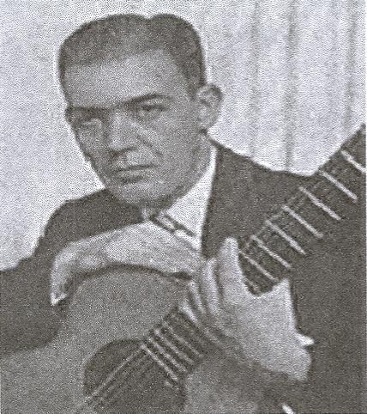

BIOGRAFIAS Paulo Barreiras

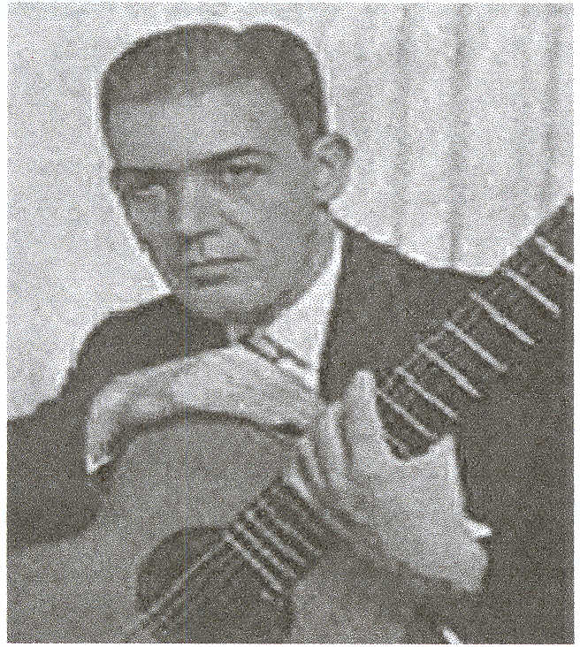
e onde nasceu: na cidade de Botucatu, em São Paulo em janeiro de 1909. Foi violonista, compositor, arranjador e professor de violão.
Seus primeiros estudos: teve suas primeiras aulas práticas de violão com Silvério Paes. Angelino de Oliveira, o poeta e compositor de "Tristeza do Jeca", lhe deu os primeiros conselhos práticos no campo da composição popular, como também Guido Bisacó e o professor de Canto Orfeônico, Mario Cacace.
Vindo para São Paulo: aprofundou os seus estudos de violão, teoria musical e harmonia deslocando-se periodicamente para São Paulo. Era aluno do professor Atílio Bernardini e posteriormente do professor Isaías Sávio. Foi aluno do Conservatório Paulista de Canto Orfeônico, sob a direção do maestro João Batista Julião.
Atuando com os grandes nomes da música: nessas idas e vindas
conheceu e atuou com grandes nomes que despontavam para o mundo violonístico, como Aníbal Augusto Sardinha (o
"Garoto"), Ângelo Apolônio (o "Poly"), o professor Aymoré e Laurindo de Almeida. Orquestração e regência: no Rio de Janeiro, foi aluno de orquestração e regência com o maestro Guerra Peixe.
Trabalhou como músico profissional e outros grandes nomes da música brasileira. Foi membro ativo na fundação da
Sadembra - Sociedade Arrecadadora de Direitos de Execução Musical do Brasil. Composições próprias e transcriçoões para o violão: teve seu nome vinculado a todas as grandes editoras
musicais brasileiras e algumas estrangeiras. Na editora Vitale possui substancial repertório de composições,
orquestrações e arranjos para violão. Destacam-se entre as suas composições:
"Coração de Poeta", "Choro Típico n.º
1", "Choro Típico nO 2", "Velha Saudade", "Valsa Romance", "Mensagem da Noite", "Canção de Outono", "Noturno",
"Mara", entre outras. Transcreveu obras de' Bach, Liszt, Beethoven, Chopin, além de ter feito arranjos para o violão de
compositores como Ary Barroso, Nazareth, Dorival Caymmi, Lyrio Panicalli, Zica Bergami, e outros .
Formação de um trio: Juntamente com Manoel Marques, guitarra portuguesa; professor Aymoré, violão baixo; e
Paulo Barreiros, tocando violão; foi formado um trio que se apresentou muito tempo em programas de rádio, TV e
teatros pelo Brasil.
Gravação de CO: na década de 60, gravou 2 LPs, que foram recentemente relançados em CD. Todos os arranjos para
o violão são de Paulo Barreiros, destacando-se "Hino ao Músico"(Chocolate/Nanci Wanderley), "Curare" (Bororó),
"Aquarela do Brasil" (Ary Barroso), "Moonlight Serenade" (Glen Miller/M.Parish), "La Cumparsita" ( Matos Rodriguez),
"Este Teu Olhar" (Jobim), e outros arranjos.
Quando e onde morreu: Na cidade de São Paulo, em março de 2004.

1
. .
!
· ,
,
~
1
, ,
· · ,
, , ,
· ,

